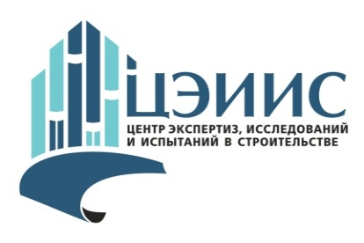

Учебный центр ГБУ «ЦЭИИС»
ПРИГЛАШАЕТ

24 декабря 2021 года
Принять участие в бесплатном семинаре в формате вебинара на тему:
«Контроль качества фактически выполненных работ при возведении строительных конструкций из грунтового материала»

Модератор: Дмитренко Петр Иванович – Руководитель учебного центра ГБУ «Центр экспертиз, исследований и испытаний в строительстве города Москвы».

9.50-10.00 | - Регистрация слушателей.  - План работы. Представление докладчиков.
10.00-10.30 | Контроль качества фактически выполненных работ при возведении строительных конструкций из грунтового материала.  - Классификация грунтов  - Виды строительных конструкций выполняемый из грунтов  - Основные физические свойства грунтов применяемых в качестве строительного материала  - Лабораторное определение физических свойств грунтов  - Опыт ГБУ ЦЭИИС по обследованию грунтовых конструкций  Разволяев Максим Александрович – Ведущий инженер-эксперт Отдела обследования грунтов и конструктивных слоев дорожных одежд.
10.30-10.40 | Перерыв
10.40-11.10 | Особенности испытаний скальных грунтов (щебня/гравия) при контроле качества фактически выполненных работ в дорожном и гражданском строительстве.  - Определение зернового состава  - О влиянии формы зёрен на физико-механические свойства щебня (гравия)  - Определение прочности щебня  - О новых методах испытания щебня  Мамаев Павел Михайлович – Ведущий инженер Лаборатории испытаний конструктивных слоёв дорожной одежды и грунтов.
Обучение проводится: дистанционно в формате вебинара на платформе Cisco WeBex.
Стоимость обучения одного участника: Бесплатно.
Для корректной работы вебинара необходимо: обеспечить стабильное соединение с сетью Интернет, установить браузер Google Chrome, убедиться, что работает звук в колонках или наушниках, работает камера и идет видео.
Для участия необходимо: прислать заявку в формате Word, на почту: dmitrenkopi@str.mos.ru.
Дополнительную информацию можно получить у специалистов Учебного центра:
Дмитренко Петр Иванович: +7(965)342-15-05 dmitrenkopi@str.mos.ru.
Присяжной Николай Владимирович: +7(915)462-25-25 prisyazhnoynv@str.mos.ru

*Организатор оставляет за собой право вносить изменения в программу, дату и состав выступающих лекторов.

